Министерство науки и высшего образования Российской Федерации

Федеральное государственное бюджетное образовательное учреждение высшего образования

«Рязанский государственный радиотехнический

университет имени В.Ф. Уткина»

Кафедра «ЭВМ»

Отчет о лабораторной работе №1

«Исследование элементов систем моделирования GPSS World на имитационных моделях процессов массового обслуживания»

по дисциплине

«Моделирование»

Выполнили:

Студенты группы 045

Вашкулатов Н.А.

Анохин В.А.

Проверили:

доц. каф. ЭВМ Саблина В.А.

ст.пр.каф. ЭВМ Тарасов А.С.

**Цель работы**: изучение работы симулятора GPSS World, основных операторов и управляющих карт языка GPSS. Научиться создавать простейшие модели и анализировать статистические данные, полученные в результате моделирования.

**Ход работы**

**Задание 1.**

На предприятии работает склад вычислительной техники, обслуживаемый одним кладовщиком. Он выдает запасные части ремонтникам, обслуживающим компьютеры. Время, необходимое для удовлетворения запроса ремонтника, зависит от типа требуемой запасной части. По этому признаку все запасные части и соответственно виды запросов разделены на две категории.

Кладовщик всегда обслуживал ремонтников в соответствии с дисциплиной обслуживания «первым пришел – первым обслужен» (FIFO) независимо от категории запроса.

Поскольку сломанная вычислительная машина не работает, это приводит к финансовым потерям предприятия в размере 100 рублей убытка за 1 час простоя одного компьютера. Согласно расчетам директора предприятия, изменение используемой дисциплины обслуживания на «первым пришел – первым обслужен внутри приоритетного класса» (при этом запросы второй категории обслуживаются первыми) приведет к уменьшению убытков, вызванных простоем вычислительной техники на предприятии.

Таблица 1 – Исходные данные

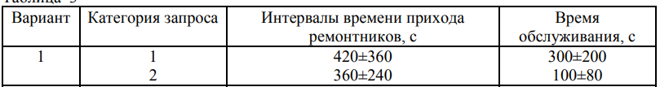

**Код программы:**

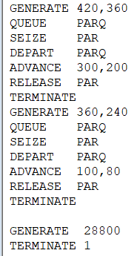

**Результаты моделирования:**

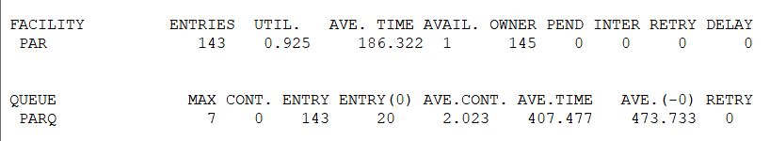

Приоритетное обслуживание:

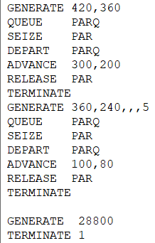

**Результаты моделирования:**

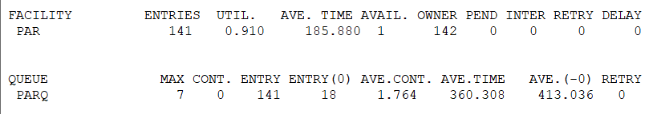

Финансовые потери с бесприоритетным обслуживанием: (28800*(0,925+2,023))/3600*100=2358,4 руб

Финансовые потери с приоритетным обслуживанием: (28800*(0,91+1,764))/3600*100=2139,2 руб

**Задание 2.**

На предприятии производятся персональные компьютеры (ПК). После сборки они проходят серию испытаний на станции технического контроля. Испытания проводят два контролера (n = 2). Если оказывается, что функционирование компьютера не отвечает требованиям по надежности, то отбракованный компьютер переправляют в цех наладки, где заменяют один или несколько блоков. Наладку производит один специалист. После наладки ПК возвращают на станцию технического контроля, где его снова проверяют. Если проверка проходит успешно, компьютер уходит в цех упаковки. Для хранения компьютеров, ожидающих испытаний и наладки, на станции технического контроля и в цехе наладки организованы стеллажи.

**Исходные данные.** Компьютеры попадают на станцию технического контроля с предыдущего участка каждые A минут. На станции находятся два контролера. Каждому из них требуется на проверку B минут. Примерно C % компьютеров проходят проверку успешно и попадают в цех упаковки. Остальные попадают в цех наладки на станцию технического контроля. Наладка одного компьютера занимает D минут. Значения данных параметров приведены в таблице 2.

Таблица 2 – Исходные данные

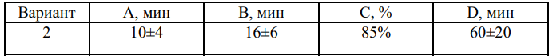

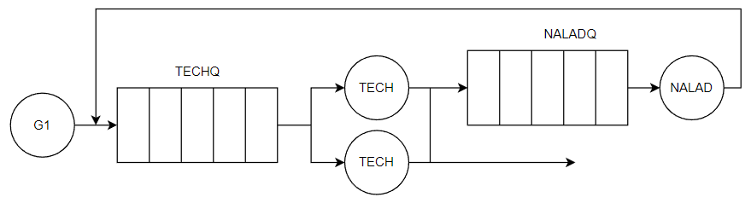

Рисунок 1 – Представление модели

**Код программы:**

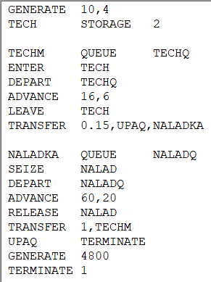

**Результаты моделирования:**

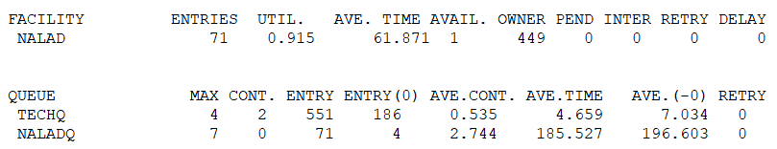

Используем 1 контролер:

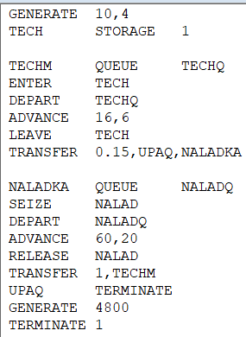

**Результаты моделирования:**

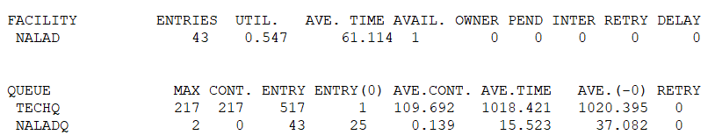

Используем 4 контролера:

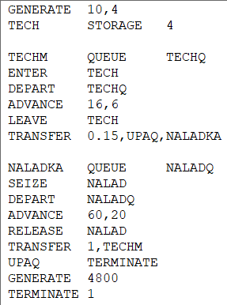

**Результаты моделирования:**

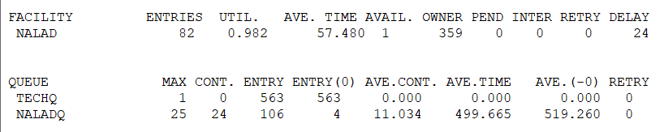

При уменьшении количества контролеров образуется большая очередь на станции технического контроля, поскольку один контролер не успевает обрабатывать заявки. При увеличении количества контролеров образуется большая очередь на станции наладки, поскольку при четырех контролерах увеличивается выходной поток, а соответственно увеличивается и количество бракованных компьютеров за определенный промежуток времени.

**Вывод**: в ходе выполнения работы были изучена работа симулятора GPSS World, основные операторы и управляющие карты языка GPSS. Научились создавать простейшие модели и анализировать статистические данные, полученные в результате моделирования.